Дзержинский районный комитет

Белорусского профсоюза

работников образования и науки

ПРЕДСЕДАТЕЛЬ
ЛЕВКО Александр Николаевич
День недели | Время работы | Обед | Прием граждан по личным вопросам
Понедельник | 08.00–13.00  14.00–17.00 | 13.00–14.00 | 08.00–13.00  14.00–17.00

ГЛАВНЫЙ БУХГАЛТЕР
КАЛЕЧИЦ Ольга Александровна
т.р. (801716) 4-83-78
День недели | Время работы | Обед | Прием граждан по личным вопросам
Понедельник | 9.00 – 13.00 | 13.00–13.30 | 09.00 – 13.00

АПРАНИЧ Татьяна Валентиновна
Председатель Минской областной организации Белорусского профессионального союза работников образования и науки
тел. +375 17 320-51-94
minsk-obkom@mail.ru

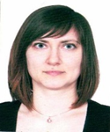
ЖДАНКО Ольга Борисовна
Заместитель председателя,
заведующий отделом организационной работы
тел. +375 17 364-26-16
minsk-obkom@mail.ru
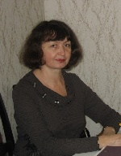
РЫЖЕНКОВА Тамара Викторовна
Заведующий отделом социально-экономической работы
тел. +375 17 364-26-16
ekonobkom@mail.ru
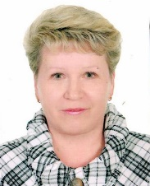
ЛАТЫШ Клавдия Дмитриевна
Главный бухгалтер
тел. +375 17 347-01-00
finobkom@mail.ru

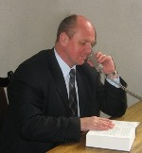
ВИШНЕВСКИЙ Валерий Яковлевич
Главный правовой инспектор труда
тел. +375 17 310-59-71
pravoobkom@mail.ru

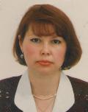
ДАШКЕВИЧ Ирина Леонидовна
Главный технический инспектор труда
тел. +375 17 310-59-71
ot-obkom@mail.ru

ПРИСМАКОВА Анна Николаевна
Главный специалист
тел. +375 17 258-24-04
minsk-obkom@mail.ru

Минский областной комитет
Белорусского профсоюза
работников образования и науки
220030, пл. Свободы, 23, г. Минск, т/факс: 8017 258-24-04
minsk-obkom@mail.ru

